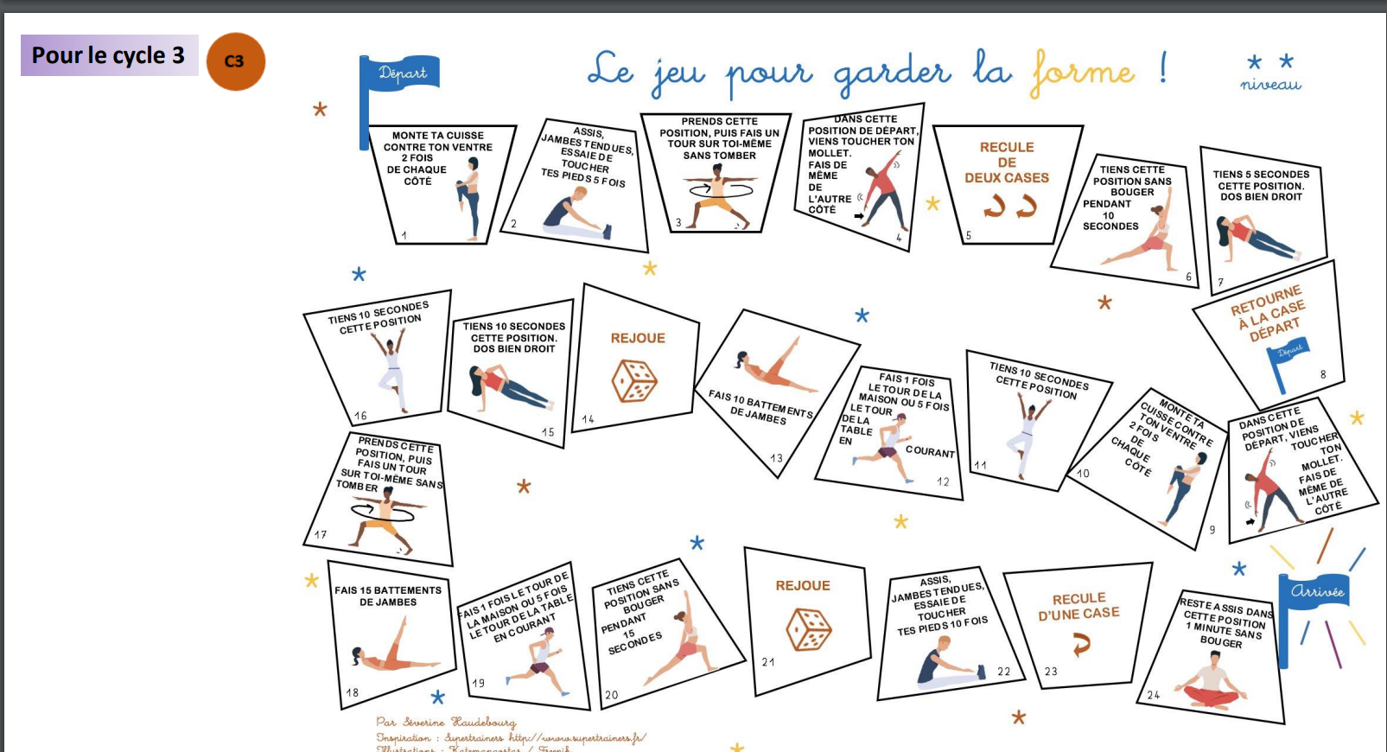
On s’installe dans le jardin ou on pousse les meubles, seul ou en famille, en silence ou en musique…..
Un dé des pions, de la bonne humeur… et c’est parti !!

Un peu plus tonique… quasiment pro !!!

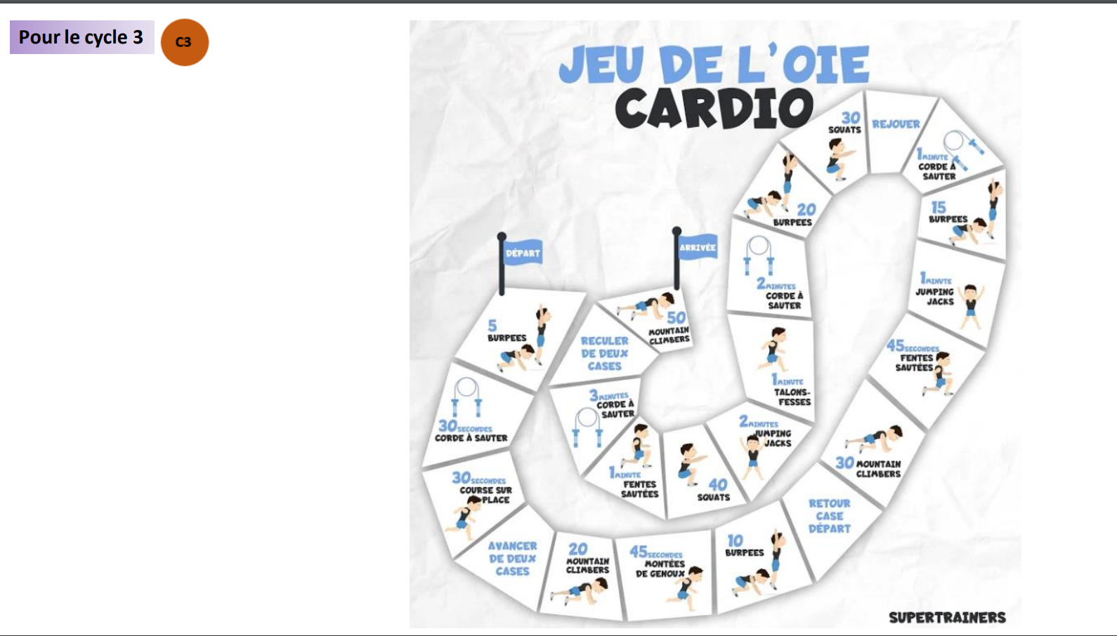

Plus doux, ou pour jouer avec son petit frère ou sa petite sœur…..


